Octobre Rose et le projet « Ensemble pour Octobre Rose »
du club l’Essence du souffle
Nice - 3 octobre 2026

Dans le cadre d’Octobre Rose, le mois dédié à la sensibilisation et à la prévention du cancer du sein, la FFAEMC et sa Commission Santé se mobilisent pour mettre en lumière les initiatives portées par les clubs de la fédération et encourager chacun à prendre part à cette mobilisation, à son échelle et selon ses moyens.
Une initiative rose en PACCA !

La FFAEMC a rencontré Sandra Willigens, membre de la Commission Sport-Santé de sa région et organisatrice du projet « Ensemble pour Octobre Rose », porté par son club L’Essence du Souffle et à l’initiative du Comité Sud-PACA de la FFAEMC.
Avec l’aide de Soraya Lucena Behrens en formation CQP, Sandra Willigens a accepté de répondre à nos questions :
Qu’est-ce qui vous a donné envie de vous mobiliser pour Octobre Rose ?
L’idée est venue de notre présidente du Comité Région Sud, Marie-Angèle Bolinches, qui souhaitait organiser une action en direction des femmes, dans le prolongement des orientations fédérales et de la Stratégie nationale Sport-Santé 2025-2030.
Elle s’est tournée vers moi parce que je suis engagée au sein de la commission Sport-Santé-Handicap, mais aussi parce que j’interviens depuis un an auprès de SOS Cancer du Sein et que je venais de travailler, dans le cadre de ma certification FFAEMC en activité physique sur prescription médicale, sur l’accompagnement des personnes atteintes d’un cancer du sein. Et ce sont également des axes d’orientation de l’association l’Essence du souffle dans laquelle j’interviens. C’est aussi une cause qui m’a personnellement touchée de près.
Finalement, ce projet a sonné comme une évidence.
Nous étions déjà au mois d’avril, les délais étaient courts, mais nous savions pouvoir compter sur une équipe dynamique : alors nous avons décidé de relever le défi !
Comment avez-vous imaginé cette journée et quel en sera le programme ?
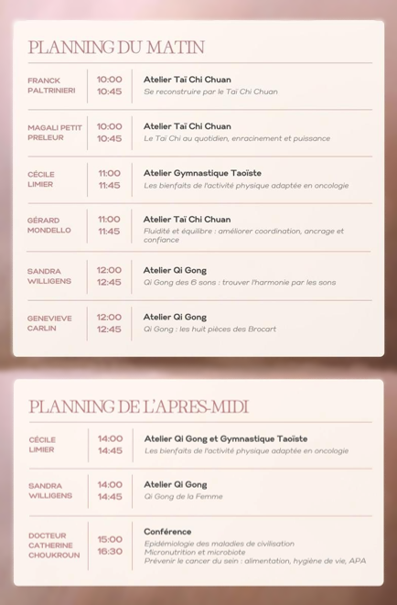
Le projet s’est construit progressivement. Nous avons commencé, le 7 avril, par réunir notre équipe autour d’un brainstorming pour définir une vision commune : qu’est-ce que nous voulions proposer, à qui et avec quels objectifs ?
Nous imaginions au départ quelques ateliers et une conférence. Puis la mise à disposition de la Maioun dóu Rai [centre culturel] par la Ville de Nice nous a permis d’aller beaucoup plus loin.

Nous proposerons finalement des ateliers de Qi Gong et de Taï Chi Chuan, une conférence sur l’activité physique adaptée, une autre sur le microbiote, présentée par Catherine Choukroun, médecin, mais aussi des ateliers pour les enfants.
C’était important pour nous de proposer une journée ouverte à tous : personnes malades, aidants, familles et grand public.
Quels partenaires avez-vous mobilisés ?
Avec Geneviève Carlin, mon binôme au sein de la commission Sport-Santé, nous avions déjà commencé à créer des liens avec les acteurs Sport-Santé du territoire, notamment les MSS [Maisons Sport-Santé] de Nice et du Sivom du Val de Banquière.
Pour Octobre Rose, nous avons poursuivi cette démarche en allant à la rencontre des collectivités, des professionnels de santé et des structures de prévention.
Mon expérience professionnelle en collectivité territoriale m’a également beaucoup aidée à comprendre leur fonctionnement et leurs attentes.
C’est ainsi que nous avons pu fédérer autour du projet la Ville de Nice, la CPTS [Communauté Professionnelle Territoriale de Santé] Nice Nord et Collines, l’Institut Mozart, SOS Cancer du Sein, mais également des partenaires privés comme le Groupe Eurex FIFM.
Ce que je retiens surtout de cette expérience, c’est l’importance d’aller vers les partenaires, de comprendre leurs attentes et de construire une relation de confiance. Le portage politique fort de la présidente du comité PACA ainsi que la reconnaissance de nos certifications et qualifications professionnelles ont été un gage de sérieux pour notre première action.
Que peuvent apporter le Qi Gong et le Taichi Chuan aux personnes concernées par le cancer du sein ?
Le Qi Gong et le Taichi Chuan sont des pratiques qui associent des mouvements doux, la respiration et la concentration. Leur grande richesse est aussi leur capacité d’adaptation : en Qi Gong notamment, on peut pratiquer debout, assis et adapter les mouvements aux possibilités de chacun.
Dans le cadre d’un parcours de soins, une pratique adaptée peut contribuer à maintenir une activité physique, travailler la respiration, favoriser la détente et permettre de se reconnecter progressivement à son corps.
Après les traitements, l’enjeu est également d’inscrire l’activité physique dans la durée et d’aider les personnes à retrouver une vie active. Ces pratiques viennent bien entendu en complément du suivi médical et doivent être proposées par des intervenants formés à l’accueil de ces publics.
Quels conseils donneriez-vous à un club qui voudrait s’engager avec peu de moyens ?
Je lui dirais surtout : commencez simplement ! Il n’est pas nécessaire d’organiser une grande manifestation. Un club peut proposer, pendant Octobre Rose, un atelier découverte, un cours d’essai ou une pratique spécifique et communiquer dessus avec l’appui de son comité régional et de la Fédération.
Je conseillerais aussi de se rapprocher des acteurs de son territoire : associations engagées contre le cancer, CPTS, Maisons Sport-Santé ou établissements de santé.
Et surtout, dès que l’on s’adresse à des personnes touchées par la maladie, il est essentiel de proposer des intervenants qualifiés et une pratique réellement adaptée. C’est aussi cette exigence qui permet de construire la confiance avec les professionnels de santé.

Avant de conclure cet entretien, je voudrais remercier tous ceux qui ont rendu possible cette magnifique manifestation, une première :

- L’ensemble des membres du Comité directeur Régional Sud PACCA - FFAEMC
- la Présidente pour sa confiance en l’équipe organisatrice
- les intervenants
- les bénévoles
- les partenaires
- la Fédération

Vous trouverez ci-joint les liens des porteuses du projet :
- Club l’Essence du souffle: lessencedusouffle@gmail.com et lessencedusouffle sur Instagram
- Le Comité regional Sud-PACA : Comité Régional Sud PACA de la FFAEMC

Vous souhaitez participer à la mobilisation rose de la FFAEMC ?
- Organisez un temps d’information sur la prévention du cancer du sein
  - Affiche - Signes possibles de cancer du sein
  - Affiche - Bonnes pratiques pour réduire les risques
  - Kit de prévention : Le ruban rose - Brochure 2026
  - Informations de prévention : Informations - Octobre Rose
- Partagez des informations sur le dépistage
  - Affiche auto-dépistage : Affiche autopalpation
  - Tutoriel d’auto-dépistage : https://youtu.be/S6GoU8PJ6Wk?si=0XCNtQCD1Mup5FOX
- Proposez au sein de votre club un temps de pratique adapté
- Partagez une photo collective avec une touche de rose pour afficher votre soutien à Octobre Rose, en taguant la FFAEMC !
Si vous enseignez l’une de nos disciplines, vous pouvez également suivre la Certification Santé APPM. Pour en savoir plus, rendez-vous ici : Se former en continu dans la FFAEMC.
L’année 2027 marquera également le lancement de notre nouvelle formation Sport-Santé : le CCP « Concevoir un programme d’activités physiques et sportives pour un public atteint d’affections de longue durée ou à risque de maladies chroniques ». Pour plus d’informations, contactez : ifraemc@ffaemc.fr

🤝 Que ce soit une heure, une séance, une journée ou simplement un geste de sensibilisation, toutes les initiatives peuvent contribuer à faire circuler l’information et à encourager la prévention.
Votre club se mobilise pour Octobre Rose ? Racontez-nous votre action à l’adresse suivante : commission-sante@ffaemc.fr !

👉Je souhaite des informations sur les formations Santé de la FFAEMC : Se former en continu dans la FFAEMC
👉 Vous souhaitez vous informer ou rejoindre la Commission Santé de la FFAEMC : commission-sante@ffaemc.fr

